Сначала анализируете дальнюю (макро) внешнюю среду, потом ближнюю (микро) внешнюю среду, потом внутреннюю (не все в ней, а только то, что связано с предметом исследования). Это называется «методология», то есть схема исследования, а с помощью каких инструментов и в каком проводить анализы в главе 2, Вы выбираете инструментарий в п.1.3, чтобы потом в главе 2 ему следовать:
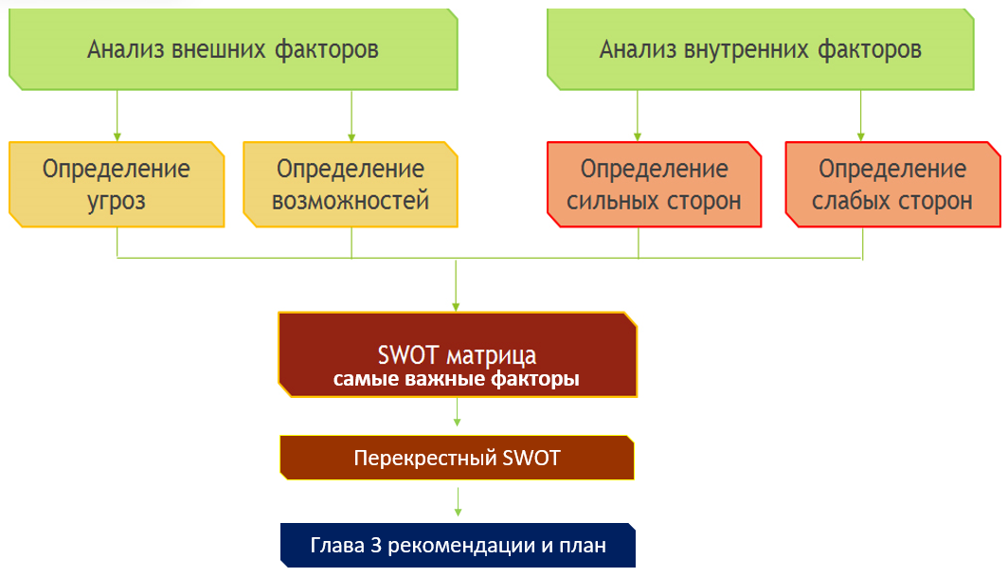
В главе 3 нельзя предлагать что-либо, что Вам хочется или то, что Вы считаете нужным, можно предлагать только то, что получилось в перекрестном SWOT
Я посмотрела главу 2, но это не очень удобно, поскольку общую логику диплома отследить затруднительно (какая методология была выбрана, следует ли ей автор, полностью ли проанализирован предмет исследования, вспомнил ли автор о гипотезах в выводах по главе 2 - их ведь там нужно подтвердить или опровергнуть на основании исследований). В следующий раз, пожалуйста, не высылайте частями.

Что касается главы 2:
- нумерация у рисунков и таблиц не дробная, а сквозная (единая по всей работе: для таблиц 1,2,3,4, и т.д. и для рисунков 1,2,3,4 и т.д.)
- п.2.1, характеристика. Нужно добавить оргструктуру и указать численность работников на конкретную дату, а также уровень текучести кадров (желательно по категориям) и причины текучести
- Вы пишите: "проанализируем уровень и динамику показателей рентабельности...", "Изначально дадим оценку возможностям...". Автор у диплома один (это Вы), поэтому не проанализируем, а автор проанализировал или было проанализировано; не дадим оценку, а автор дал оценку или была дана оценка.
- в п.2.2 отсутствует стратегический анализы внешней среды, например PEST или PEST, STEP, PESTLe, то есть тот, который вы выбрали в п.1.3. Потом с помощью экспертов нужно было выбрать самые важные возможности и угрозы из него, которые потом будут вставлены в SWOT. Тоже самое касается анализа внутренней среды: нужно было проводить анализы согласно выбранной в п.1.3 методологии, потом все факторы собрать в SNW, потом выбрать из самые важные слабые и сильные стороны для SWOT - обо всем подробно я рассказываю на видео уроке
- п.2.2 называется анализ внешней и внутренней среды, а после него идет п.2.3 анализ оплаты труда отдельно. И это означает, что анализ оплаты труда Вы не считаете анализом внутренней среды?
- SWOT- должен быть в отдельном пункте, поскольку это обобщающий анализ всего, что Вы "нарыли" до этого. А после него идет перекрестный SWOT, на основании которого и даются рекомендации. То есть SWOT и перекрестный свот - это последние анализы, а у Вас анализ оплаты труда идет после него, а значит все эти результаты мимо.
- Выводы по главе 2 должны отражаться в оглавлении и в них нужно подтвердить или опровергнуть гипотезы, которые Вы формулировали во введении. А у Вас анализ внутренней среды идет после SWOT, то есть методология не выбрана в п.1.3 (не доработана), Вы ей в главе 2 не следуете, поэтому общая логика диплома нарушена.
- детали я не смотрела, потому что сначала нужно общую логику выстроить, а потом деталями заниматься.
Вдогонку:
- анализ внутренней среды нужно начинать с анализа оргструктуры, численности и функционала работников кадровой службы (если таковая имеется). А потом приступать к анализам предмета исследования и всего того, что его касается (положение об оплате труда, анкетирование работников по выбранным в п.1.3 методологии).
- Я очень расстроена, что Вы не ориентировались на мой видео - урок - я ведь его специально записала, чтобы то, что я сейчас Вам пишу, не писать.

